**KΥΚΛΑΔΙΚΑ ΕΙΔΩΛΙΑ**

Τα μαρμάρινα ειδώλια αποτελούν τη σημαντικότερη δημιουργία της κυκλαδικής τέχνης. Στην πλειονότητά τους αναπαριστούν γυμνές γυναικείες μορφές με διπλωμένα χέρια πάνω από την κοιλιά, ελαφρώς λυγισμένα γόνατα και το κεφάλι ελαφρώς ανασηκωμένο προς τα πίσω. Ο τύπος αυτός αποκαλείται από τους ειδικούς «κανονικός», επειδή συνιστά τον κατ’ εξοχήν τύπο ειδωλίων της περιόδου ακμής της κυκλαδικής τέχνης (2700-2300 π.Χ.). Στον «κανονικό» τύπο εντάσσονται διάφορες παραλλαγές, που έχουν πάρει τις ονομασίες τους από τους τόπους όπου βρέθηκαν για πρώτη φορά. Κάποια πρώιμα ειδώλια, που δεν παρουσιάζουν τα παραπάνω στοιχεία σε πλήρη εξέλιξη, αποκαλούνται «προ-κανονικά» ενώ μια σειρά ύστερων ειδωλίων με εκφυλισμένα χαρακτηριστικά αποκαλούνται «μετα-κανονικά».

Εκτός από τα «κανονικά» ειδώλια, υπάρχουν αρκετά παραδείγματα που απεικονίζουν την γυναικεία μορφή με τρόπο σχηματικό. Ο πιο γνωστός τύπος είναι τα βιολόσχημα ειδώλια, που ονομάστηκαν έτσι επειδή το σχήμα τους θυμίζει βιολί.

Η ανδρική μορφή αναπαρίσταται σπάνια στην κυκλαδική τέχνη, κυρίως σε ομοιώματα μουσικών ή πολεμιστών, ενώ ελάχιστα είναι τα παραδείγματα «κανονικών» ανδρικών ειδωλίων.

Τέλος, υπάρχει και μια μικρή ομάδα ασυνήθιστων ειδωλίων που απεικονίζουν συμπλέγματα μορφών διαφόρων τύπων.

Η προέλευση των περισσότερων κυκλαδικών ειδωλίων μάς είναι άγνωστη, καθώς αποτελούν προϊόντα λαθρανασκαφών. Μεταξύ αυτών που έχουν προέλθει από συστηματικές αρχαιολογικές έρευνες τα περισσότερα έχουν βρεθεί σε τάφους. Το γεγονός αυτό έχει οδηγήσει πολλούς ερευνητές στην ερμηνεία τους ως αντικειμένων θρησκευτικής-τελετουργικής χρήσης. Η ανεύρεση τους, ωστόσο, και σε οικισμούς ή άλλους μη-ταφικούς χώρους, αλλά και το γεγονός ότι μόνον ένας μικρός αριθμός κυκλαδικών τάφων περιείχε τέτοια ειδώλια, υποδηλώνει ότι η χρήση τους ήταν περισσότερο σύνθετη.

<https://cycladic.gr/page/kikladiki-techni>

1. Ποια είναι τα «κανονικά» ειδώλια»;

Πατήστε στον υπερδεσμό και δείτε την τυπολογική εξέλιξη των ειδωλίων. <https://cycladic.gr/page/kikladiki-techni>

1. Εντοπίστε τους παρακάτω τύπους: βιολόσχημα, πτυόσχημα («πτύον=φτυάρι»), βοτσαλόσχημα, λυρόσχημα (κεφαλή σχήματος λύρας).

Κατόπιν βρείτε στα σκίτσα ποια είναι γωνιώδους τύπου.

1. Γράψτε κάτω από κάθε εικόνα ειδωλίου τον τύπο που ταιριάζει στο καθένα: κανονικό, βιολόσχημο, πτυόσχημο, λυρόσχημο, βοτσαλόσχημο, αντρικό, με διπλωμένους βραχίονες, γωνιώδους τύπου, σανιδόμορφο, σταυρόσχημο, καθιστής μορφής, με ωοειδές κεφάλι (σχήματος αυγού / «τύπου Πλαστηρά»)
2. 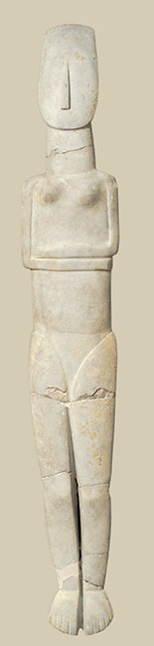 2. 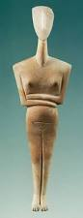 3. 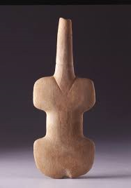
3. 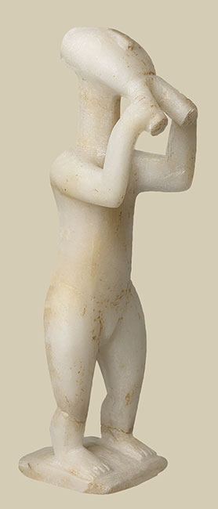 5. 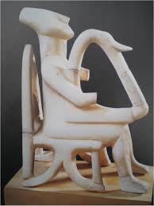
4. 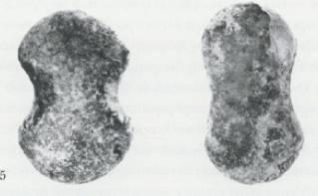 7. 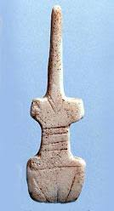

8.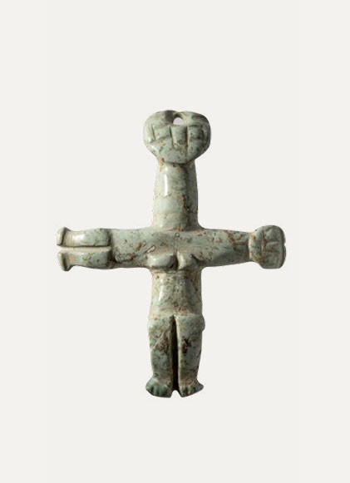 9. 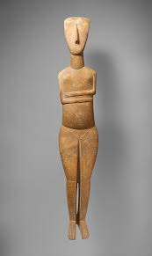

10. 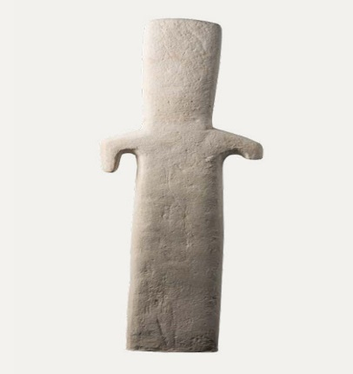 11. 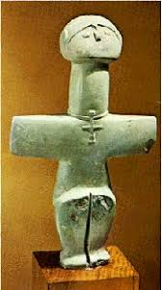

12. 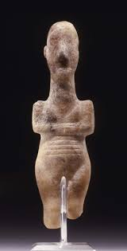

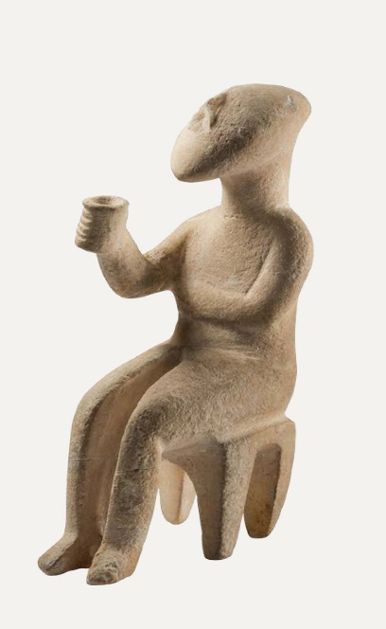 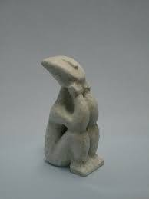

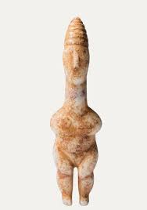

**«Τα κυκλαδικά ειδώλια εμπνέουν τη σύγχρονη τέχνη»**

Ποια ή ποιες εικόνες ειδωλίων πιστεύετε ότι μπορεί να ενέπνευσαν τους παρακάτω καλλιτέχνες;

**Πικάσο**

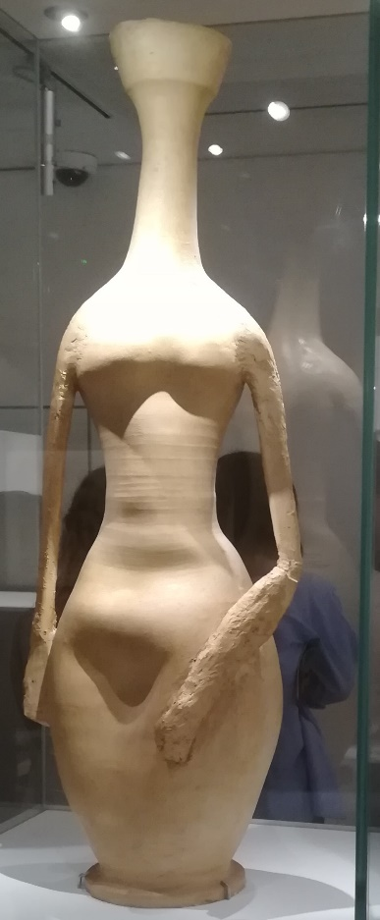

**Χένρι Μουρ**

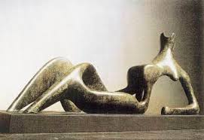

**Rodin**